Chciałbym być sportowcem - gimnastyka to zabawa

Cele główne
• rozwijanie mowy i pamięci słuchowej,
• zapoznanie z literą J, j małą, wielką, drukowaną i pisaną,

Cele operacyjne
Dziecko:
• recytuje wiersz,
• rozpoznaje, nazywa literę J, j małą, wielką, drukowaną i pisaną,,

Przebieg dnia

Zabawa z rodzeństwem, mamą lub tatą:

Mój kolego, przybij ze mną
Prawą dłonią piątkę!
Teraz zrób to lewą dłonią-
palców masz dziesiątkę!

Karta pracy , cz.3, nr 62 – Połącz kropki znajdujące się na dole karty według podanego wzoru.

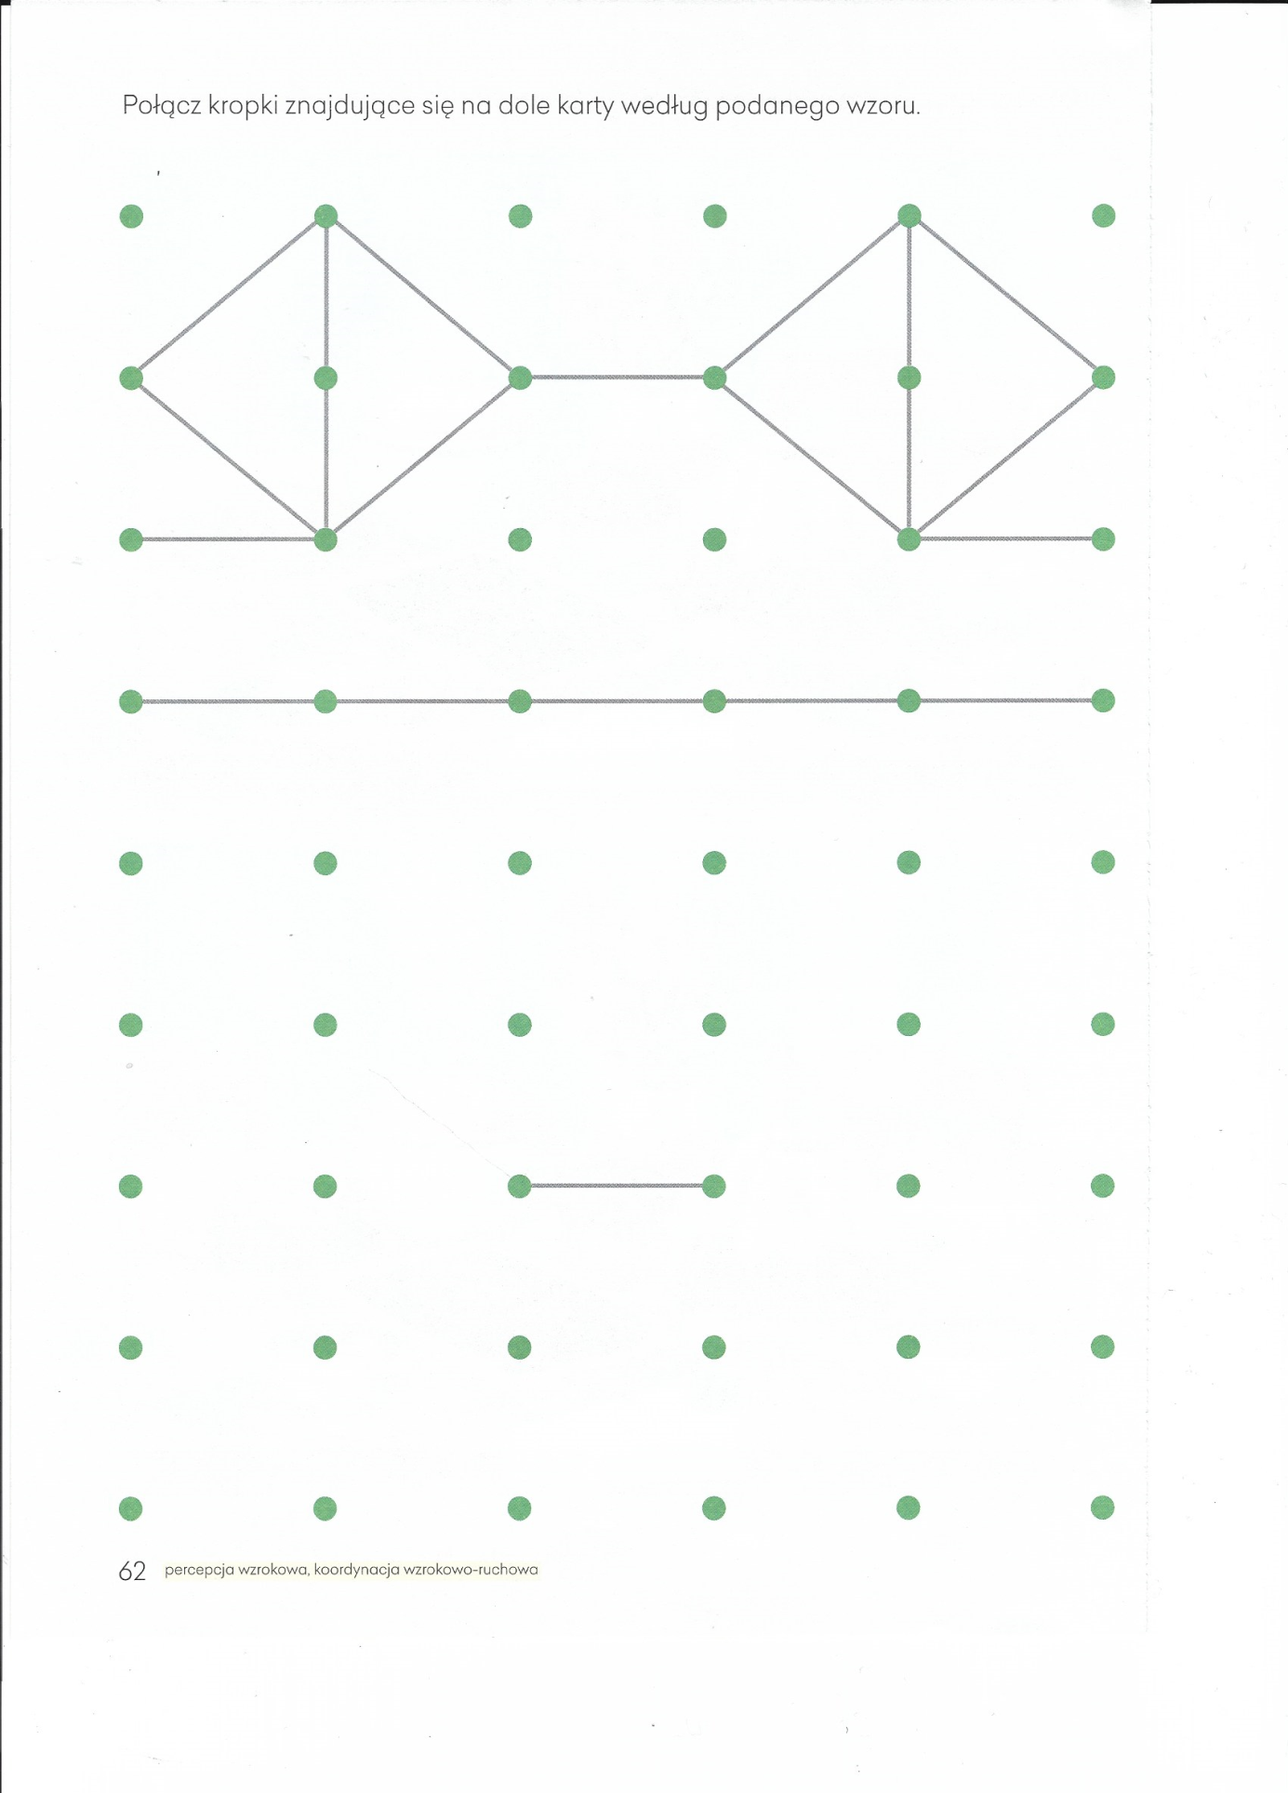

Słuchanie wiersza Jadwigi Koczanowskiej : „Gimnastyka”.

Gimnastyka to zabawa
ale także ważna sprawa,
bo to sposób jest jedyny
żeby silnym być i zwinnym
Skłony, skoki i przysiady
trzeba ćwiczyć- nie ma rady!
To dla zdrowia i urody
niezawodne są metody.
Rozmowa na temat wiersza. Co trzeba robić, aby być silnym i zwinnym? Nauka wiersza fragmentami, metodą ze słuchu, z wykorzystaniem rapowania.
Zadaniem dziecka jest naśladowanie postaw ludzików, które widzi na obrazkach

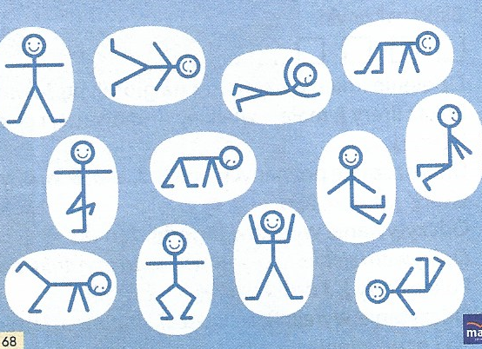

Zabawa orientacyjno- porządkowa „ Po równiutkiej dróżce”

Idą dzieci równą drogą,
po kamyczkach iść nie mogą. - marsz w miejscu
Po kamyczkach, hop... hop... hop..., - 3 podskoki w miejscu lub do przodu
do dołeczka skok. - skok do przysiadu podpartego
Pora wracać, kto się znuży,
ten odpocznie po podróży. - marsz w miejscu
Dom już blisko, nogi w ruch. - szybki bieg w miejscu
Kto zwycięży – ten jest zuch. - siadamy w siadzie skrzyżnym

Zabawy i ćwiczenia z literą j.

Oglądanie zdjęć jagód.

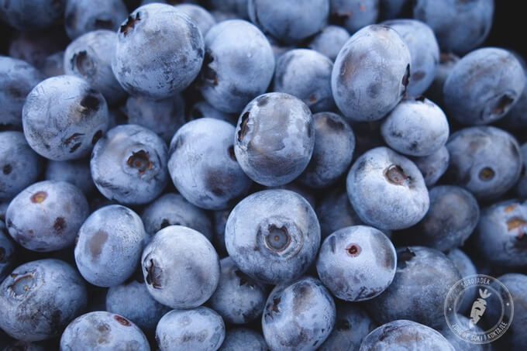

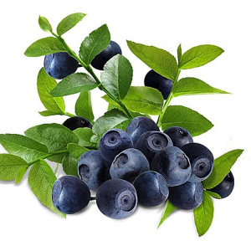

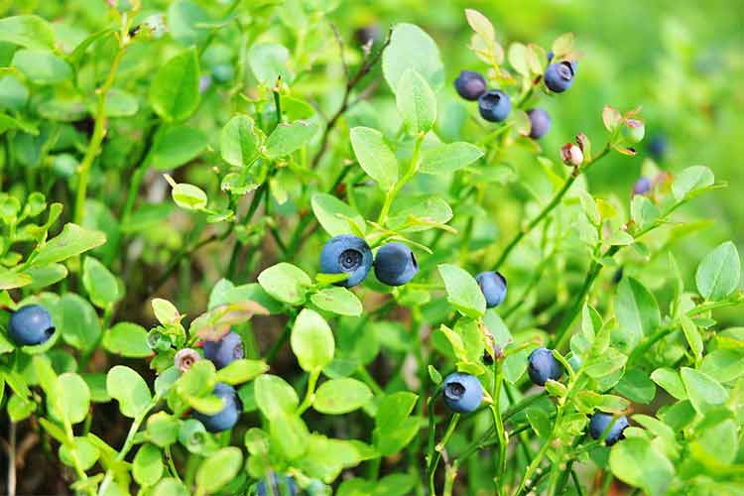

Opisywanie wyglądu jagód. Analiza i synteza słuchowa słowa jagody. Dzielenie słowa jagody na sylaby. Co słyszysz na początku słowa jagody? Co na końcu? Dzielenie słowa jagody na głoski. Podawanie przykładów słów zaczynających się głoską j np. jajko, jem, jestem, Jadwiga, jutro….

Budowanie schematu słowa jagody

J A G O D Y

Białe nakrywki

J A G O D Y

Podział na spółgłoski i samogłoski – nakrywki czerwone – samogłoski, nakrywki niebieskie – spółgłoski.

Pokaz litery J ,j – drukowanej

Strona internetowa przedszkola filmiki:

https://youtu.be/EFtNTCZg-WQ

https://youtu.be/-Y6AQoX2fIA

https://youtu.be/Ob-RWxl7bhU

Zabawa na powietrzu:

https://youtu.be/30BVfTvlsrE

Rozmowy na temat sportów letnich:
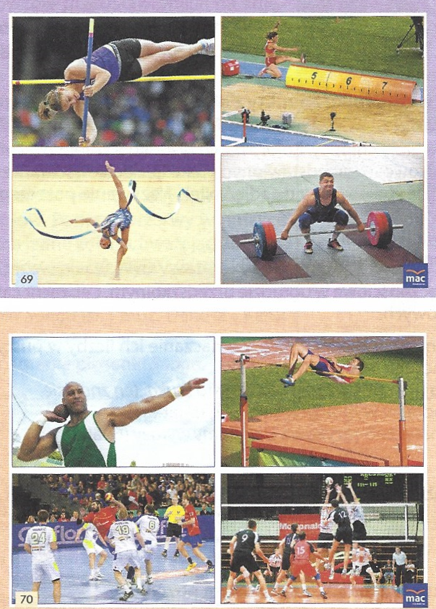
Karta pracy cz3 nr 63
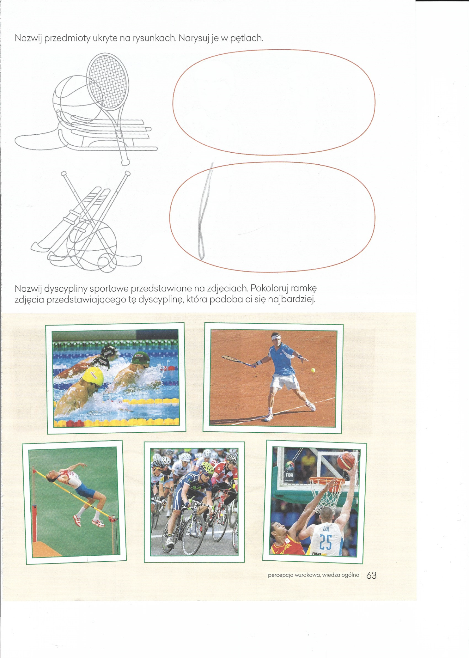
Odkrywam siebie Litery i Liczby s. 77. Nazywanie zdjęć. Czytanie tekstu.

